Схема базирования составных частей узла

Схема базирования – совокупность установочных баз, необходимых и достаточных для однозначного базирования деталей в производстве с лишением их необходимого количества степеней свободы.
В самолетостроении и вертолетостроении детали, узлы и агрегаты при сборке базируют по:
1. Сборочным отверстиям – СО. Детали базируются по внешним базам, расположенным на основной (базовой) детали;
2. Координатно-фиксирующим отверстиям – КФО. Детали базируются в приспособлении;
3. Поверхности каркаса;
4. Наружной поверхности обшивки – НП;
5. Внутренней поверхности обшивки – ВП;
6. Отверстиям под стыковые болты – ОСБ;
7. Установочным базовым отверстиям – УБО.
В целях обеспечения точности сборки необходимо стремиться к соблюдению трех основных принципов базирования: единства баз (выбор конструктивных баз в качестве сборочных); постоянства баз (установочная база на всех этапах сборки должна оставаться установочной); совмещения баз (выбор сборочных баз в качестве установочных).
На рисунке 2.15 изображена схема базирования составных частей шпангоута.
Базирование узла производится:
- стенка – по координатно-фиксирующим отверстиям (КФО);
- пояс наружный – по ложементу приспособления;
- пояс внутренний – по сборочным отверстиям (СО) на стенку;
- тавр – по опорным поверхностям приспособления.
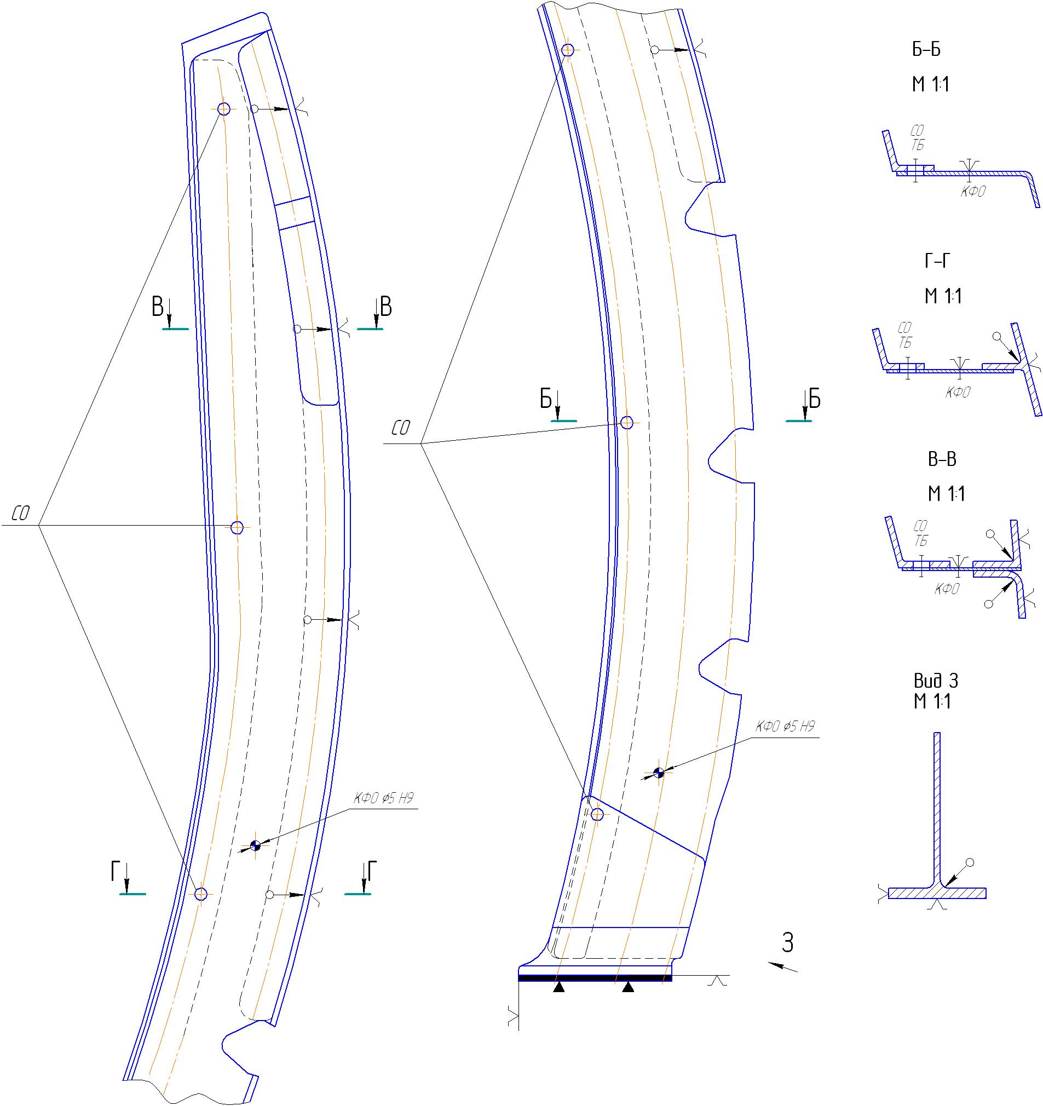
Рисунок 2.15 – Схема базирования составных частей шпангоута
2.3 Укрупнённый технологический процесс сборки узла

Технологический процесс сборки – это последовательность установки в сборочное положение деталей, узлов и панелей, их фиксация и соединение между собой способами, предусмотренными чертежом, определение специальности, разряда и количества рабочих, а также норм времени, выбор инструмента и оборудования.
В общем случае процесс сборки выполняется в следующем порядке:
а) подготовка деталей к сборке;
б) установка деталей в заданное чертежом положение;
в) фиксация деталей в установленном положении;
г) подготовка деталей к скреплению;
д) крепление деталей;
е) контроль точности и качества соединений;
ж) заключительные работы.
Укрупненный технологический процесс сборки приведен в таблице 2.9:

Таблица 2.9 – Укрупненный технологический процесс сборки шпангоута
№ операции | Содержание операции | Оборудование, инструмент
005 | Проверка наличия клейм окончательной приёмки деталей БТК цеха – изготовителя, отсутствие механических повреждений и отсутствие мест с нарушенным покрытием | Визуально
010 | Подготовка рабочего места для сборки шпангоута | Приспособле-ние для сборки шпангоута
015 | Установка тавра по опорной площадке приспособления и контуру, фиксация | Струбцины
020 | Установка стенки по КФО, фиксация | Откидные фиксаторы
025 | Установка наружного пояса по стенке и ложементу приспособления, фиксация | Откидные фиксаторы
030 | Установка внутреннего пояса по СО, фиксация | Техболты ø 3,1 мм(5 штук)
035 | Установка гнутого профиля по стенке и ложементу приспособления, фиксация | Откидные фиксаторы
040 | Сверление по НО в наружном поясе, гнутом профиле, тавре, стенке 27 отверстий ø 3,1 мм | Пневмати-ческая дрель СМ11−3−18000, сверло ø 3,1 мм
045 | Сверление по НО во внутреннем поясе и стенке 35 отверстий ø 3,1 мм | Пневмати-ческая дрель СМ11−3−18000, сверло ø 3,1 мм
050 | Рассверление отверстий ø 3,1 мм до ø 4 мм под заклепки, переустановка техболтов | Пневмати-ческая дрель СМ11−3−18000, сверло ø 4 мм
055 | Демонтирование предварительно собранного шпангоута с приспособления
060 | Удаление с деталей заусенцев по отверстиям | Щетка по металлу, напильник
065 | Сборка на техболты деталей шпангоута | Верстак
070 | Установка заклепок по отверстиям поясов, клепка поясов и стенки заклепками ø 4 мм | Пресс клепальный КМП−205
075 | Снятие технического крепежа, установка в эти места заклепок ø 4 мм, клепка | Торцовый ключ, пресс клепальный КМП−205
080 | Покраска головок заклепок | Грунт АК-069 ОСТ 6-10-401-76
085 | Предъявление собранного шпангоута БТК

2.3.8 Составление ТУ на поставку деталей и подсборок в соответствии
с техпроцессом сборки

Условия поставки деталей и подсборок разрабатывают технологи агрегатно-сборочных цехов. В этом документе устанавливается степень законченности деталей и подсборок при подаче их в сборочный цех: укомплектованность данной подсборки, наличие стыковочных отверстий на узле и их готовность, припусков на деталях из листов и профилей или их отсутствие, наличие НО и др.
Условия поставки деталей для разрабатываемого узла отражены в таблице 2.10:

Таблица 2.10 – Условия поставки деталей на сборку
Номер детали, узла | Наименование детали, узла | Степень законченности детали, узла
К104.ВР.144.18.01.01 | Профиль наружного пояса | Подавать без припусков. 21 НО ø3,1 согласно чертежа
К104.ВР.144.18.01.02 | Гнутый профиль наружного пояса | Подавать без припусков. 8 НО ø3,1 согласно чертежа
К104.ВР.144.18.01.03 | Стенка | Подавать без припусков. 5 СО ø3,1 мм, 2 КФО ø5 Н9 согласно чертежа
К104.ВР.144.18.01.04 | Профиль внутреннего пояса | Подавать без припусков. 5 СО ø3,1 мм, 35 НО ø3,1 мм согласно чертежа
К104.ВР.144.18.01.05 | Тавр | Подавать без припусков. 8 НО ø3,1 мм согласно чертежа

2.4 Выбор схемы сборочного приспособления

2.4.1 Составление ТУ на проектирование сборочного приспособления

- Приспособление предназначено для сборки шпангоута.
- Положение собираемого шпангоута – вертикальное.
- Детали, входящие в собираемый шпангоут: стенка, тавр, пояс верхний, пояс нижний.
- Основные технологические базы собираемого шпангоута в соответствии со схемой базирования (пункт 2.3.6, рисунок 2.15).
- Порядок сборки согласно укрупненному технологическому процессу (пункт 2.3.7, таблица 2.9).
- При монтаже сборочного приспособления необходим шаблон приспособления (ШП).
- Установка деталей в приспособление проводится вручную. Закладка производится от себя, выемка – на себя.
- Средством механизации в сборочном приспособлении является пневматическая дрель.

2.4.2 Выбор схемы и компоновка сборочного приспособления

Конструктивные схемы сборочных приспособлений обусловлены конструктивно-технологическими особенностями планера самолета. В каждом конкретном случае их выбирают из учета основных требований, предъявляемых к приспособлению.
Одно из основных требований, предъявляемых к приспособлению – обеспечение требуемой точности и взаимозаменяемости собираемого изделия. Точность сборки в сборочном приспособлении обеспечивается фиксаторами и прижимами, устанавливаемыми в определенном положении относительно конструктивных осей на жестких элементах каркаса приспособления.
Схема данного приспособления представлена на рисунке 2.16.

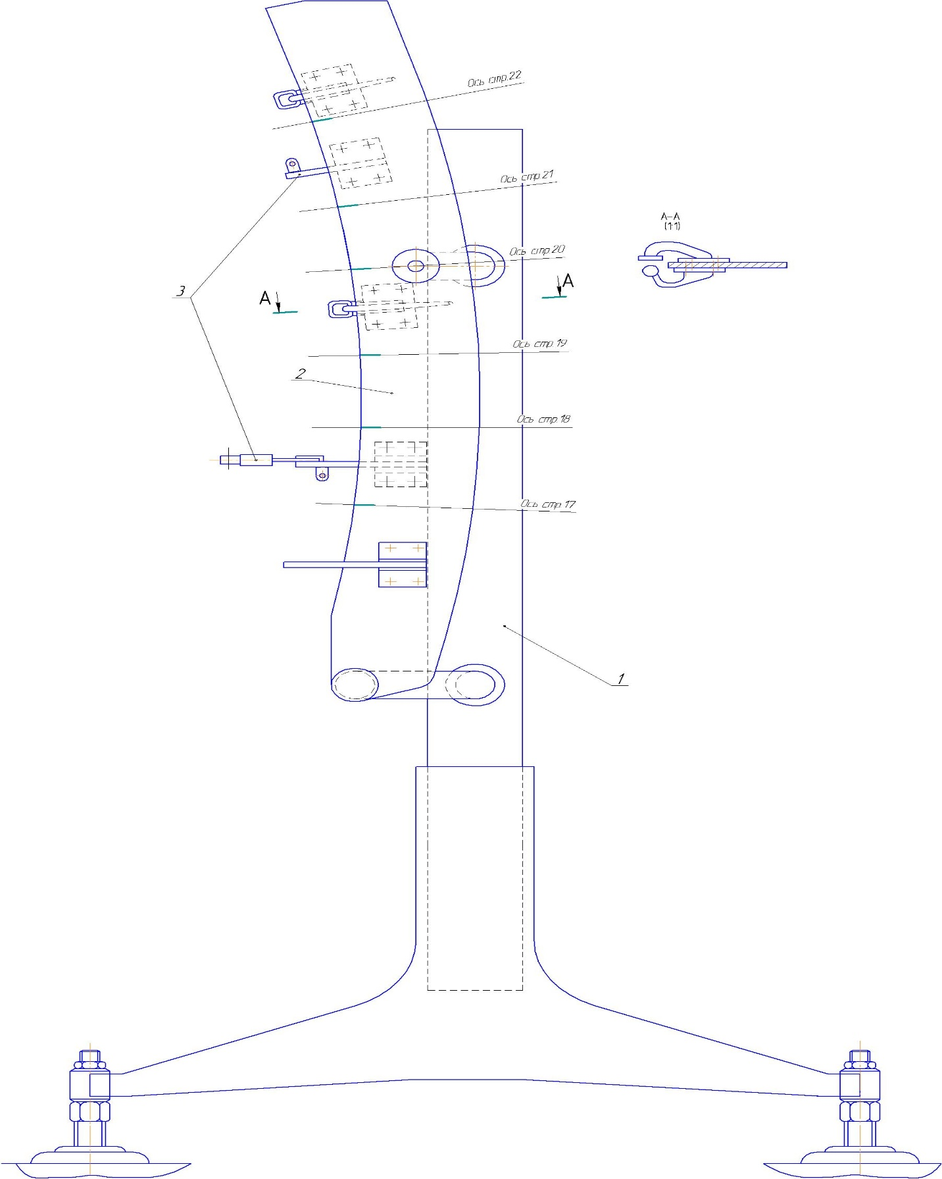
Рисунок 2.16 − Схема сборочного приспособления
В соответствии с принятой схемой базирования и технологического процесса сборки выбираемое приспособление вертикальное. Оно состоит из рамы 1, ложемента 2, фиксаторов КФО 3.

